UN COMPTE RENDU NUMERIQUE EST ATTENDU

Partie 1 : Les conséquences d’un Accident Vasculaire Cérébrale

Mise en situation et recherche à mener
Les accidents vasculaires cérébraux (AVC) sont liés à l’obstruction ou à la rupture de vaisseaux sanguins dans l’encéphale. Leurs conséquences sont plus ou moins graves selon l’étendue de la lésion et la zone de l’encéphale touchée.
Mme X, une dessinatrice couleur¹, droitière, âgée de 55 ans, vient d’être victime d’un AVC. Sa famille se demande si elle a conservé l’intégrité de ses capacités artistiques.
¹ Réalise des illustrations pour les bandes dessinées.
On veut déterminer si Mme X pourra continuer à exercer son métier malgré son AVC.
Ressources
Document 1 : Les aires de la vision et de la motricité fine développées par l’activité dessin  « L’activité de dessin fournit un bon exemple du rôle de la vision dans le contrôle de la force du mouvement : en constatant que la largeur du trait varie selon la pression qu’il applique, le dessinateur peut ajuster la force exercée … »  Extrait de « Education et motricité » de René Paoletti, modifié  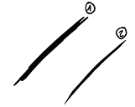 | Document 2 : L’IRM (Imagerie par résonance magnétique)  L’IRM anatomique :  Appliquée à l’encéphale, cette technique permet de visualiser les structures cérébrales.  L’IRM fonctionnelle (IRMf)  Pendant que l’individu accomplit une tâche simple, sensorielle ou motrice, l’IRMf permet de localiser dans son cerveau les zones activées par la tâche réalisée. L’image obtenue représente les zones du cerveau statistiquement plus actives entre des conditions « ON » (avec stimulation ou mouvement) et « OFF » (sans stimulation ou mouvement). | Matériel :  Toute donnée relative à l’encéphale de Mme X et de personnes non touchées par un AVC.
Etape 1 : Concevoir une stratégie pour résoudre une situation problème (durée maximale : 10 minutes)
Proposer une stratégie de résolution réaliste permettant de déterminer si Mme X pourra continuer à exercer son métier malgré son AVC.
Rédiger votre proposition et passer à la suite du sujet.

Matériel disponible et protocole d'utilisation du matériel
Matériel :  - Logiciel EduAnatomist 2 et sa fiche technique  - Image d'IRM anatomique d’encéphale de Mme X après son AVC :  - IRM sujet AVC anat  - Images d’IRM anatomiques et fonctionnelles d’encéphale d’une personne témoin observant une image colorée :  - IRM sujet C anat  - IRM sujet C VisionCouleurs.fonc  - Images d’IRM anatomiques et fonctionnelles d’encéphale d’une personne témoin faisant des mouvements de la main droite (clic de souris avec la main droite) :  - IRMsujetBanat  - IRMsujetBfonctionMotriciteMainDroiteVersusGauche | Afin de déterminer si Mme X pourra continuer à exercer son métier malgré son AVC :  - Charger avec EduAnatomist l’image d’IRM anatomique de Mme X. Régler le plan de coupe afin de mettre en évidence la localisation et l’étendue de la lésion cérébrale consécutive à l’accident vasculaire cérébral.  - Charger les IRM anatomiques et fonctionnelles des personnes témoins afin de localiser d’une part l’aire visuelle impliquée dans la vision des couleurs et d’autre part les aires motrices associées aux mouvements de la main droite.  - Régler les images (seuils) et les plans de coupe afin de localiser les zones cérébrales les plus actives pour chaque personne témoin.
Sécurité : aucune mesure particulière | Précautions de la manipulation  Procéder individu par individu.  Respecter les seuils de visualisation des images fonctionnelles.  En IRMf, repérer les zones particulièrement actives à l’aide du code couleur (négliger des zones nombreuses et éparses mais moins actives).  Les réglages seront perdus lors du changement d’individu. Anticiper l’étape de communication des résultats obtenus.

Partie 2 : La plasticité cérébrale

Un homme a subi en 1996 la section accidentelle de ses deux mains. 4 ans plus tard, il est opéré et on lui greffe deux mains.

Utilisez les résultats de l'étude d'imagerie fonctionnelle corticale afin de montrer que le cortex moteur est capable de se réorganiser et de retrouver son organisation initiale d'avant l'accident.

Présentation du cas
Après la section des deux mains, l'utilisation de l'IRMf a montré une réorganisation corticale chez le patient : il est fréquent que la représentation corticale des muscles non affectés se dilate de telle sorte que la région du moignon (l'avant-bras) envahisse les parties du cortex moteur auparavant dédiées aux mains.
Chez le patient, les mouvements de la main activent la partie la plus latérale de la région de la main dans l'aire M1 (cortex moteur primaire), près de la zone affectée au visage.
En 2000, soit 4 ans après l'amputation, une greffe bilatérale des mains a été pratiquée à Lyon.
Protocole de l'obtention des images :
4 examens avec IRMf ont été réalisés : le premier, 6 mois avant l'opération, puis, 2, 4 et 6 mois après la greffe. A chaque fois, le sujet a réalisé 4 tâches :
- flexion et extension des 4 derniers doigts de la main droite
- flexion et extension du coude droit
- flexion et extension des 4 derniers doigts de la main gauche
- flexion et extension du coude gauche.
Avant la greffe, les tâches concernant les doigts étaient réalisées en suivant la contraction des muscles de l'avant-bras dédiés au mouvement des doigts.
Le résultat a été présenté sous la forme de carte corticale contenant la zone du cortex moteur primaire activée, et en plaçant le centre de gravité de la zone activée.
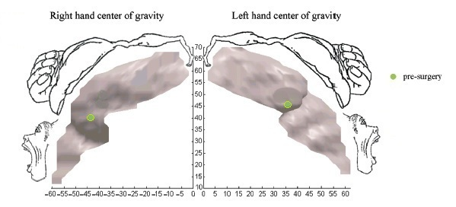  Position du centre de gravité de la zone corticale activée lors du mouvement de la main droite et de la main gauche par rapport à l'homoncule moteur de Penfield (rond vert) | 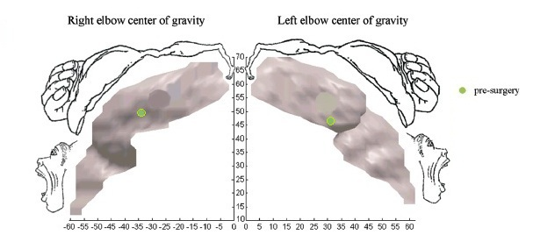  Position du centre de gravité de la zone corticale activée lors du mouvement du coude droit et du coude gauche par rapport à l'homoncule moteur de Penfield (rond vert)

Documents à exploiter :

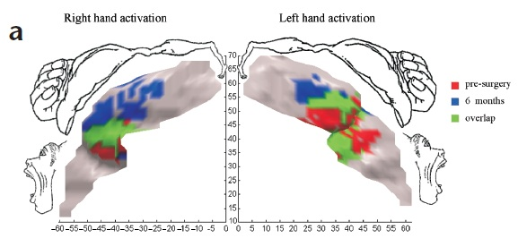  Carte d'activation dans l'aire M1 obtenue lors de mouvements de la main : vue coronale reconstruite des aires droite et gauche. En rouge : avant l'opération ; en bleu : 6 mois après la greffe ; en vert : les chevauchements des deux couleurs | 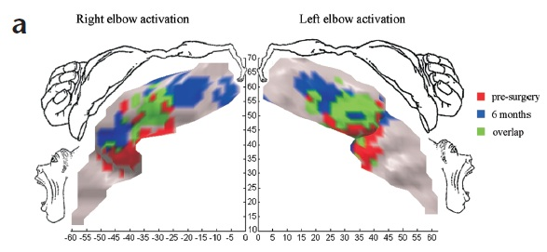  Carte d'activation dans l'aire M1 obtenue lors de mouvements du coude: vue coronale reconstruite des aires droite et gauche. En rouge : avant l'opération ; en bleu : 6 mois après la greffe ; en vert : les chevauchements des deux couleurs
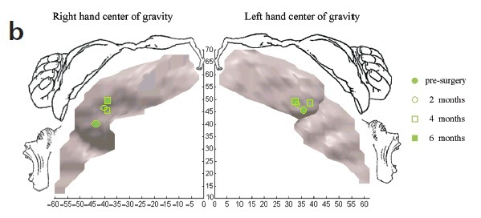  Déplacement dans l'espace du centre des activations au cours des différentes sessions d'enregistrement pour les mouvements de la main. | 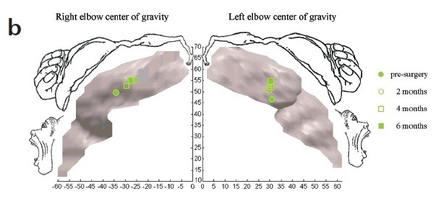  Déplacement dans l'espace du centre de gravité des activations au cours des différentes sessions d'enregistrement pour les mouvements du coude.

